中国大学生计算机设计大赛



物联网应用类作品技术文档

作品编号：　　　　　　 2023029252

作品名称：“导路明光”—盲人的第一台全智能导盲助手

作　　者：　 黄子恒 孟子莘 吴漪涟

版本编号：

填写日期：　　 2023年4月12日

填写说明：

1. 本文档适用于物联网应用类作品；
2. 正文一律用五号宋体，一级标题为二号黑体，其他级别标题如有需要，可根据需要设置；
3. 本文档为简要文档，不宜长篇大论，简明扼要为上；
4. 提交文档时，以PDF格式提交本文档；
5. 本文档内容是正式参赛内容组成部分，务必真实填写；如不属实，将导致奖项等级降低甚至终止本作品参加比赛。

目录

**1**.作品概述 1

1.1系统架构 1

1.2产品功能 2

**2.**需求分析 4

2.1市场背景 4

2.2 环境分析 5

2.3 竞品分析 7

**3**.技术方案 10

3.1非功能性需求 10

3.2关键算法 10

3.3智能导盲车设计 14

3.4 IOS界面设计 16

3.5微信小程序界面设计 21

**4.**方案实现 24

4.1主要功能 24

4.2组成部分的功能及技术细节 26

**5.**测试报告 27

**6.**应用前景 29

6.1商业模式 29

6.2价值主张 30

6.3关键资源 30

6.4运营推广 31

6.5盈利模式 33

6.6巩固与发展 34

参考文献 36

# **1**.作品概述

视觉损伤是中国乃至全世界所面临的非常严峻的公共卫生问题。世界卫生组织报告显示，**全球2.85亿**的视力残疾（包括盲和低视力）患者中，约有**8000万**集中在中国，为全球拥有视力残疾患者最多的国家。近年来，国家多次重要会议中提到残疾人的民生问题、康复问题、就业问题等等，充分体现了国家对残疾人领域的重视与关怀。党的十八大以来，习近平总书记一直格外关心残疾人这个特殊困难的群体，明确强调“全面建成小康社会，残疾人一个也不能少”。

项目组秉持为视力障碍人群提供**更廉价、更可靠、更便捷、更容易为世人接受**的智能导盲方式之理念，打造集**避障、导航、实时监控**为一体的**相对廉价、易于管理、高度智能**的导盲系统。项目组采用**基于yolo v5的物体检测与识别、基于deepsort算法的多目标跟踪、基于SLAM算法的定位、建图、路径规划、基于ROS-Noetic的机器人控制系统、基于RosBridge安卓与ROS的C/S通信、基于科大讯飞的语音技术**等核心技术，实现了“导路明光”智能导盲系统这一集低成本性、高可靠性以及环境无损性为一体的，主动引导、安全避障、精准定位、人机交互等智能智慧高科技导盲产品。

“导路明光”智能导盲避障系统面向视力障碍患者群体，提供一体化的导盲避障服务，通过云端记录患者的出行记录和实时位置，使患者家属可以**实时掌握患者出行目的地及当前位置。**“导路明光”导盲系统包括软、硬件两部分，其中硬件部分包含**智能导盲车、云服务器**；软件部分包含**边缘端应用程序、患者与家属交互系统、运动路线大数据分析系统、云端出行路线方案生成系统**，切实解决盲人及低视力人士的需求。项目组现已与彰武县中医院康复中心和北部战区总医院达成合作，试点应用“导路明光”智能导盲避障系统。

## 1.1系统架构

“导路明光”智能导盲避障系统包括软、硬件两部分，其中硬件部分智能导盲车、云服务器；软件部分包含边缘端应用程序、患者与家属交互系统、运动路线大数据分析系统、云端出行路线方案生成系统。主要用户分为低视力人群及家属，系统架构如图5所示，具体为：

**（1）端**： 共有三个端，分别为导盲车上雷达、摄像头和手机app端。激光雷达和鱼眼摄像头融合数据分析方法，集两者优点于一体，可以准确计算动态障碍物体的速度、大小、距离，实时、有效识别运动物体，从而更加准确地为导盲系统提供良好的环境反馈。手机app端收集患者实时位置，并作出合理的路径规划。

**（2）边：** 提供边缘核心算力的是树莓派，并连接电源为其供电。树莓派采集雷达与鱼眼摄像头的数据并进行初步加工、将数据上传至云端，供机器人协同学习使用。华为Atlas200DK AI开发者套件作为算力升级设备，为导盲提供更好的体验（1. Atlas上运行YOLOv5代码，使用鱼眼摄像头，解决鱼眼摄像头的图像转换问题 2. 运用Ubuntu shell语言，Atlas从从机转为主机，运行视觉代码）。

**（3）云：**边缘端的轻量化图像分析模型上传至云端的导盲大数据平台后，进行实时运算，模型训练和群体学习，实现导盲机器人的协同学习和模型迭代。

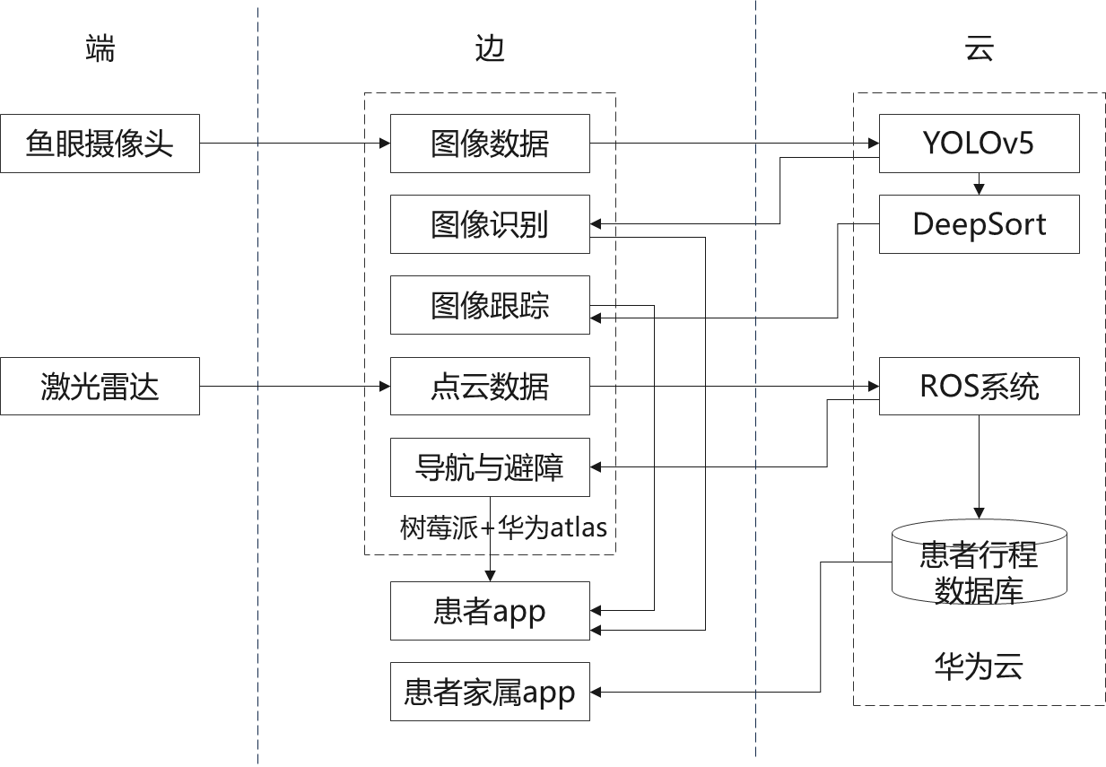

图5 系统架构图

## 1.2产品功能

“导路明光”导盲系统包括**导盲避障、路线规划、行程追踪、物体识别和信息反馈**五大功能。具体功能模块图如图6所示：

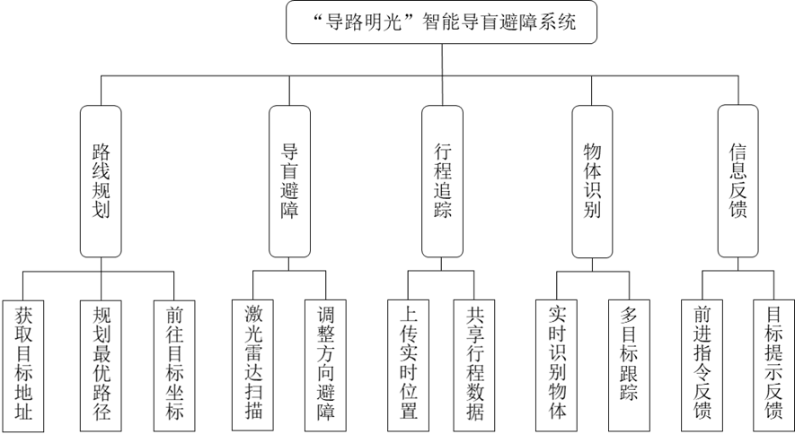图6 功能模块图

* 路径规划

导盲车启动后，盲人的手机与导盲车通过手机热点或蓝牙自动建立连接，用户通过语音下达命令，同时导盲车将针对周围的场景进行建图，规划最优路径开始移动。在移动过程中,导盲车能结合里程计(Odometry)和IMU(惯性测量单元) 测算轨迹、纠正偏差,并根据激光雷达的实时扫描数据避开障碍物,进行局部规划(local plan)适度调整规划路线,从而在复杂的环境中(例如多障碍物环境)，顺利进行导盲工作，帮助患者到达目的地。

* 导盲避障

激光雷达的实时扫描数据避开障碍物,进行局部规划(local plan)适度调整规划路线。同时导盲车配有近距离红外传感器来进行极近距离的紧急避障，导盲车在行进过程中牵引患者前行，并实时向周围360度进行激光扫描，导盲系统得到扫描结果后会对障碍物位置进行判断（laser_filters激光滤波算法能够自动滤去使用者身体范围的反馈信息，从而不把使用者识别为障碍物影响建图），并通过微调行进方向实现避障。

* 行程追踪

导盲车启动后，盲人手机上的app将记录患者的实时位置信息，并将导盲车所规划的路径和患者的实时位置同步与患者家属app，并生成历史记录供家属查看。

* 物体识别

导盲车在行进过程中，会实时识别140度范围内的规定物体，如：车辆、行人、自行车、路障、路标、红绿灯和部分小动物等等，并暂时存储物体特征进行多目标跟踪。

* 信息反馈

信息反馈分为两个模块，分别为路径规划中的前进指令和物体识别中的目标提示。导盲车将通过蓝牙与用户的耳机进行连接，并使用语音模块进行信息输出。

（1）路径规划中的前进指令：导盲车将提示用户前进的方向，确保用户的行进方向正确安全。

（2）导盲车在识别到物体后将计算物体速度，对物体进行位置的预判，并提醒用户进行躲避。

# **2.**需求分析

## 2.1市场背景

目前，视觉损伤是中国乃至全世界所面临的非常严峻的公共卫生问题。世界卫生组织报告显示，全球2.85亿的视力残疾（包括盲和低视力）患者中，约有8000万集中在中国，为全球拥有视力残疾患者最多的国家。根据第二次全国残疾人抽样调查数据显示，中国视障群体约有1731万人，也就是说我国大约每80个人中，就有一名视力障碍人士。据可靠计算，我国每年会出现新盲人大约45万，低视力约135万，即约每分钟就会出现1个盲人，3个低视力患者。《柳叶刀-公共卫生》发表一项新研究指出，1990年-2019年，在G20国家中，我国中度和重度视力障碍的患病率增长速度最快。中度视觉障碍人数增加了133.67%，重度视觉障碍人数增加了147.14%，失明人数增加了64.35%。

由此可见，失明及视力残疾人群的数量已经庞大到无法忽视，那么针对这类特殊群体的关怀也应同比例提升。视力障碍对他们生活中的方方面面造成了极大的困扰，尤其是出行问题。据《视障者基本信息调查》显示，我国有高达30%的视障人士基本待在家中，不敢踏出家门一步。因为对于视障人士来说，一旦出门，可能要面临比身体残障更无力的状况，如奇形怪状的盲道、没有提示音的红绿灯、没有盲人的电梯按钮……一系列不完善的公共设施，都可能会让他们在出行过程中迷失方向，甚至让身体遭受伤害。由于室内室外障碍物较多，且路面情况复杂，缺乏视觉感官的他们在出行时危险重重，因此他们很少出行。根据《视障者基本信息调查》，仅有9%的视障人士可以做到一周出行4次以上且不需要家人朋友陪同。

帮助盲人群体的主要公共设施就是盲道，目前盲道虽然已经在全国范围内基本普及，但盲道上障碍物较多，并不能完全具备盲人所需求的使用条件，因此可辅助出行的导盲产品作为能够使视障群体便利出行的工具，具有较为广阔的市场前景和巨大的市场需求。传统的导盲方式主要有盲杖和导盲犬，盲杖便捷便宜，但功能有限；而导盲犬虽然可以起到导盲、陪伴的作用，但价格昂贵、数量稀缺且训练时间长。目前，市场上没有一款导盲产品可以完全满足视障群体的全部使用需求，以此来帮助他们安全出行。

## 2.2 环境分析

### 2.2.1 国家政策

近年来，国家多次重要会议中均提到关于残疾人的民生问题、康复问题、就业问题等等，充分体现了国家对于残疾人领域的高度重视与关怀。党的十八大以来，习近平总书记一直格外关心残疾人这个特殊困难的群体，明确强调“全面建成小康社会，残疾人一个也不能少”。为帮助视障群体解决出行难题、完善关于残疾人的基础设施建设，中国的盲道修建热潮始于2005年，截止目前，我国已拥有全球长度最长、分布最广的盲道。

2021年8月31日下午，由中国盲人协会、中国残联维权部组织的智能导盲需求与技术研讨会在中国残联召开。针对盲人代表提出的诉求——渴望能够“研发一款能**主动引导、安全避障、精准定位、人机交互**等智能智慧高科技导盲产品和导盲系统”，中国残联副主席吕世明在讲话中明确表示，党和国家高度重视无障碍环境建设。**科技助残、科技赋能是“十四五”期间提高残疾人生活水平和康复水平的重要途径。**张海迪主席提出要推动智能化辅助器具、智慧康复设备等研究和应用，用科技手段改进无障碍环境建设。中国盲人协会通过全国人大和全国政协提出有关加快研发智能导盲设备的建议与提案，分别得到了科技部、工信部等多个部门的积极响应和部署。伴随着科技创新的进程，希望有关部委、科研院所、科技企业密切结合盲人需求，协力而为，早日研发出相关的导盲智能产品。

### 2.2.2 经济环境

有数据显示，残疾人服务设施的建设和残疾人购置残疾用品用具的销售量年增长率高达40%，而且国家对于残疾人群体的帮扶力度也逐年增长。此外，在税收上，《国家税务局关于生产和经营残疾人用品用具给予减税免税的通知》

表明政府对于残疾人用品的生产、销售和进口给予了十分优惠的政策，以此来鼓励残疾人用品的生产和这一领域的中外合作，这将为中外残疾人用品生产商提供更为广阔的市场空间和未来前景。这种经济环境非常适合我们项目组对于产品的定位。

### 2.2.3 社会环境

对视障群体个人而言，出行问题是他们生活中最大的障碍，这不仅仅影响了正常生活，还进一步影响了他们的就业情况、身体情况，甚至影响家人的生活。对于拥有一个能主动引导、安全避障、精准定位、人机交互等智能智慧高科技导盲产品，他们是非常憧憬的，这可以大大提高他们的生活质量，满足他们的生活需求。

对视障群体家人而言，无法做到每次出行都能保证陪同照顾也是一件非常棘手的事情。若是他们独自出行，无法随时得知视障人士的具体位置以及情况，也令人非常忧心。如若能够通过手机APP随时精准定位盲人的位置，以此来观察盲人的出行路径，这将大大减少了出行的危险性与无人陪伴等问题。

综上所述，无论对于视障群体本身，还是他们的家人，都非常需要一个可以精准避障、互动易用的导盲产品，上述社会环境都非常适合我们的项目设想创建与发展。

### 2.2.4 技术环境

随着无人驾驶汽车的出现以及逐渐普及，大数据分析、图像识别、深度学习、神经网络、云计算等诸多技术日新月异的发展，越来越多的技术团队开始进入智能导盲的研究领域，这为本项目的研究提供了丰富的技术支撑和实验研究材料，使本团队在与国内外的高校与技术团队的竞争与合作中稳步发展。

**图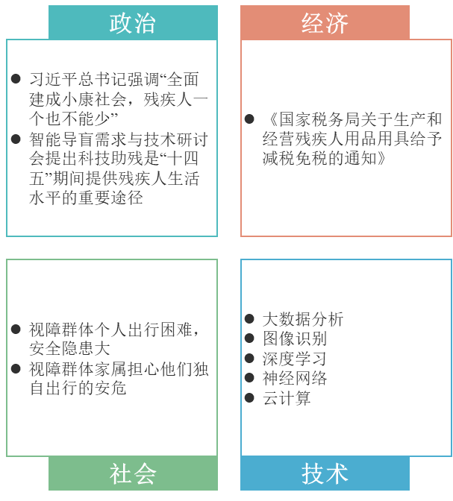1.1 PEST分析图**

## 2.3 竞品分析

### 2.3.1 替代品导盲犬

**在产品价格方面，导盲犬的价格十分昂贵。**由于导盲犬的训练时间长，投入了大量的人力和物力成本，因此价格高昂。一般训练一只导盲犬一年的费用在15万左右，若是培训出一支能够毕业的导盲犬，花费一般要在23万左右。如此高昂的价格，一般家庭难以承受。况且，对于视障群体而言，大多数家庭的经济条件都较为普通，很少有家庭可以承担如此高昂的费用。而“导路明光”导盲车目前预计售价为4500元，这可以解决大部分家庭对于价格方面的担忧。

**在产品数量方面，导盲犬数量与视障群体人数相差较大。**中国有超过1700万名的视障人士，但持证上岗的导盲犬却还不到200只，比国宝大熊猫还少。目前在中国，仅大连、上海、广州、西安、郑州拥有专业的导盲犬训练基地，从繁殖配种开始，一只合格的导盲犬需要经历层层筛选、将近两年时间的培训、一次次的考试，一路披荆斩棘。除了高昂的培训成本远远满足不了排队申领导盲犬的视障人士，同时成为导盲犬的使用者也要经历重重考验，不仅对申请人的年龄、经济能力有基本要求，还需要考虑申请人体型、走路速度、居住环境、工作环境、业余爱好等多种因素，以此来比较申请人与导盲犬的匹配是否合适。

**在产品使用方面，导盲犬虽然拥有独特的身份，但在多种场所中难免会受到限制。**导盲犬可以保护视障人士，但也一定程度上会对他人造成不必要的恐慌，为此在一些公共场所，会拒绝导盲犬进入，这极大程度上限制了视障群体的出行范围，使导盲的功能大打折扣。2012年，中国政府颁布《无障碍环境建筑条例》，要求地方政府采取措施，确保盲人能够带着导盲犬外出。民营企业也推出越来越多辅助盲人出行的服务。例如，2020年9月，某网约车平台推出了“无障碍出行服务”，通过优化App信息无障碍功能，使盲人群体可以通过语音读屏顺利打到车。尽管有政府的政策支持，但在大多数场合下，尤其是室内环境，导盲犬还是被拒绝入内的。对比之下，导盲车具有环境无损性，可以出入任意场所，使导盲范围不再被局限。

**在产品性能方面，导盲犬的功能较为单一。**导盲犬的服务对象仅为盲人，而无法使盲人家属知晓实时情况。“导路明光”导盲车通过APP可以实现与盲人家属的互动性，帮助家属了解盲人的位置变化，共享出行信息。

### 2.3.2 智能导盲

**在产品价格方面，同类型的智能导盲产品价格昂贵。**目前较为贴近视障群体导盲需求的智能导盲设备主要是由美国斯坦福大学研发的一款智能盲杖。它的成本大概在400美元，折合人民币约为2500元左右。

**在产品性能方面，智能盲杖主要是在传统盲杖的基础上增加了语音提示功能，当达到目标方向时的震动提示，但不能实现路径规划、主动引导。**智能盲杖在手杖底部增加了一个横向的轮子，但仍需要手动施力才能够前行，没有做到主动引导功能，这样智能指数较低。

**在产品功能方面，智能盲杖仅实现了避障功能，识别物体的功能。**智能盲杖预计通过摄像头捕捉物体，识别物体，通过轮子达到避障功能，但路口识别红绿灯等主要问题仍未解决。导盲机器人不仅可以识别红绿灯，还可以对遇到的物体加以识别，极大地提升了安全性，确保出行安全。

因而，虽然市场上其他的导盲产品比较多，但这种集主动引导、安全避障、精准定位、人机交互于一体的导盲机器人仍未出现，可见市场前景良好，产品竞争压力较小。

### 2.3.3 买方议价能力

**在研发技术方面，**现有市场上未出现智能导盲车相类似的产品，而我们研发的导盲车可以满足盲人出行的绝大部分需求，在低成本的基础上，可以实现精准避障、指引导航、识别红绿灯、人机互动等功能，在技术层面上处于相对领先地位。

**在成本控制方面，**“导路明光”导盲车造价做工简单，配件易于生产且可以灵活互相替换，零件易于组装，在形成生产线量产(例如:更改将处理器由树莓派更改为单片机)后，可以进一步降低成本。

**在产品使用方面，**导盲车在基于激光雷达使用gmapping算法完成针对场景的建图后，即可快速记住室内环境(以后每次都能调用)，开始导盲工作。导盲车采用了SLAM路径规划算法(树莓派碍于算力,使用的是Dijsktra算法,在使用华为Atlas 200DK时,可以使用google的cartographer算法,能够达到更高精度),在移动前根据已有地图进行全局规划(global plan),在移动过程中,将结合里程计(Odometry)和IMU(惯性测量单元) 测算轨迹、纠正偏差,并根据激光雷达的实时扫描数据避开障碍物,进行局部规划(local plan)适度调整规划路线,从而在复杂的环境中(例如多障碍物环境)，顺利进行导盲工作。全过程中由导盲车主动牵引视障人士行进，可以极大地改善盲人的出行体验，减少盲人试探风险以及可以有效地加快出行速度。同时，导盲车带有手柄，且质量较轻(仅为2.35千克)，能够轻松提起，便于盲人通过一些路况较差的路面以及上下楼梯等等。

**在产品互动方面，**“导路光明”导盲车配有两套手机APP，一套用户为视障人士，便于有效使用，下达语音命令；一套使用者为视障人士的家属，以此通过手机来实现实时定位，甚至可以通过家属端来帮助视障人士规划行进路线。该功能首次将视障人士家属创新性地引入使用者群体当中，通过互动性充分满足用户需求，方便观察视障人士的安危情况。

综合以上多方面利好因素，买方议价能力较弱。

# **3**.技术方案

## 3.1非功能性需求

（1）安全性：严格权限访问控制，用户在经过身份认证后，只能访问其权限范围内的数据，只能进行其权限范围内的操作。不同的用户具有不同的身份和权限，需要在用户身份真实可信的前提下，提供可信的授权管理服务，保护数据不被非法/越权访问和篡改，要确保数据的机密性和完整性。（例如：家属与盲人之间的绑定应扫码绑定，不然盲人的轨迹的私密性没有保障）

（2）性能需求：为保证响应时间尽可能迅速，需要优化代码、数据库结构等，采用分包预下载，提升分包页面打开速度。

（3）可维护性与可扩展性：系统功能模块化，支持灵活配置，减少代码开发量；类似组件统一设计，在需要用到的地方进行微调然后调用；易诊断缺陷或失败原因，如日志记录系统，可追踪系统的历史使用情况。

（4）可靠性：在发生故障后,重建其性能水平并恢复直接受影响数据的能力。如发布新版本,需要做好回滚方案,以备异常紧急处理。文件误删除可进行恢复。在系统出错时,不影响用户的行为操作与数据,比如:掉网,数据的录入做好本地保存，在网络恢复后,自动上传保存。系统故障率需要保持在一定的水平下。

（5）易用性：易操作性，保证用户能操作小程序的所有功能；界面美观，给人良好的体验。

## 3.2关键算法

### 3.2.1基于yolo v5的物体检测与识别

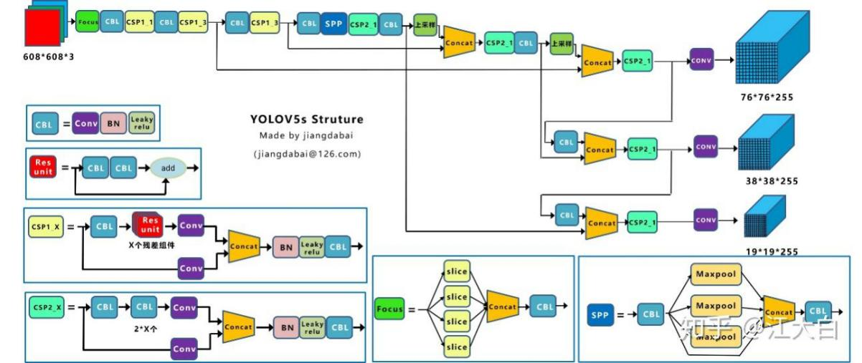yolo是一种实时的且准确的对象检测算法，yolo v1版本已可以检测每秒四十多张图片，随着版本的更新换代，yolo算法已经更新了5代，其中还伴随更新了一些轻量级算法，文中选用的是目前兼具速度和检测质量的yolo v5版本，yolo算法是属于卷

图27 YOLO网络模式图

积神经网络，它是由卷积层、全连接层还有池化层组成的。其训练的样本无需从样本图像中特意裁剪出，而是对整个图像进行训练和检测，提升了系统的稳定性。

### 3.2.2基于deepsort算法的多目标跟踪

图28 DeepSort网络模式图

deepsort这是多媒体目标计算跟踪（multi-object tracking）中比较常见的用到的一种跟踪算法，是一种detection based tracking 的目标计算跟踪方法[3]。这个算法的一个核心确实也就是我们在实际的应用中得到的一个可以使用较为广泛的算法，其中最重要的就是两种算法：laser_filters激光滤波算法和匈牙利算法。卡尔曼滤波器的算法流程可以从详细分为如下两个步骤，预测与数据更新。此种定义的算法将运动目标位于一个运动空间的一个状态时间边界函数定义为一个作为 8 个正态时间分布的运动向量。预测：确定当前在上一帧的移动目标已经成功经过了一次移动，通过预测计算上一帧的移动目标框和移动速度等各种移动参数，预测可以得出当前帧的移动目标框和速度位置及其移动速度等各种预测参数。更新：对正常预测值和两个观察点的分布预测值，两个正常状态点之间的分布预测状态之间的差值进行了一次线性化加权，得到目前预测系统所需要进行预测的分布状态。匈牙利分配算法：它所说的一个需要有效帮助我们解决的一个问题其实就是一个相似度上的分配矩阵问题，在 mot10 主要的步骤中它本身就是一个用于分配和计算相似度的，得到前后两帧相似度分配的矩阵。匈牙利矩阵算法目标是一种指通过快速求解该相似度上的矩阵，从而精确来源地实现前后两帧真实度相匹配的计算目标。

### 3.2.3基于SLAM算法的定位、建图、路径规划

本项目使用的导盲机器人使用的SLAM算法主要包括：gmapping建图算法（可选cartographer算法），Dijsktra路径规划算法，acml定位与导航算法，laser_filters激光滤波算法。树莓派碍于算力,使用的是Dijsktra算法,在使用华为Atlas 200DK时,可以使用google的cartographer算法,能够达到更高精度)。在移动前，导盲机器人能根据已有地图进行全局规划(global plan),在移动过程中,将结合里程计(Odometry)和IMU(惯性测量单元) 测算轨迹、纠正偏差,并根据激光雷达的实时扫描数据避开障碍物,进行局部规划(local plan)适度调整规划路线,从而在复杂的环境中(例如多障碍物环境)，顺利进行导盲工作。全过程中由导盲车牵引视障人士行进，可以极大地改善盲人的出行体验。同时,导盲车带有手柄,质量较轻(仅2.35千克),能够方便地提起,方便盲人穿越一些路况差的路面,上下楼梯。

图29 ROS-RViz可视化界面

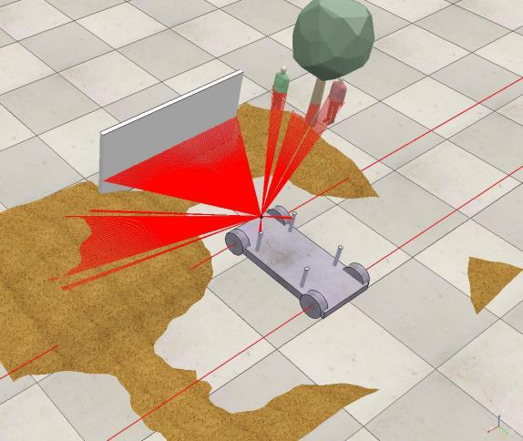图30 laser_filters激光滤波算法示意图

### 3.2.4基于ROS-Noetic的机器人控制系统

在ROS诞生之前，鉴于机器人设计硬件多、控制研究成本高、效率低下，不少学者都认为，机器人研究需要一个开放式的协作框架，于是ROS机器人控制系统诞生了。现在的ROS机器人控制系统经过多年的发展和全球众多开源社区开发者的维护，已经成为机器人控制领域的高效工具之一。在ROS平台下，机器人运动控制命令以消息发布订阅的形式传递,实现机器人在定位、建图、路径规划、语音识别等领域的运动规划控制。高灵活性、动态软件系统使得ROS在用于机器人学研究领域富有盛名。

ROS提供一些标准操作系统服务，例如硬件抽象，底层设备控制，常用功能实现，进程间消息以及数据包管理。ROS是基于一种图状架构，从而不同节点的进程能接受，发布，聚合各种信息（例如传感，控制，状态，规划等等）[1]。

ROS可以分成两层，低层是上面描述的操作系统层，高层则是广大用户群贡献的实现不同功能的各种软件包，例如定位绘图，行动规划，感知，模拟等等[2]。

（1）通道：ROS提供了一种发布-订阅式的通信框架用以简单、快速地构建分布式计算系。

（2）工具：ROS提供了大量的工具组合用以配置、启动、自检、调试、可视化、登录、测试、终止分布式计算系统。

（3）强大的库：ROS提供了广泛的库文件实现以机动性、操作控制、感知为主的机器人功能。

（4）生态系统：ROS的支持与发展依托着一个强大的社区。ros.org尤其关注兼容性和支持文档，提供了一套“一站式”的方案使得用户得以搜索并学习来自全球开发者数以千计的ROS程序包。

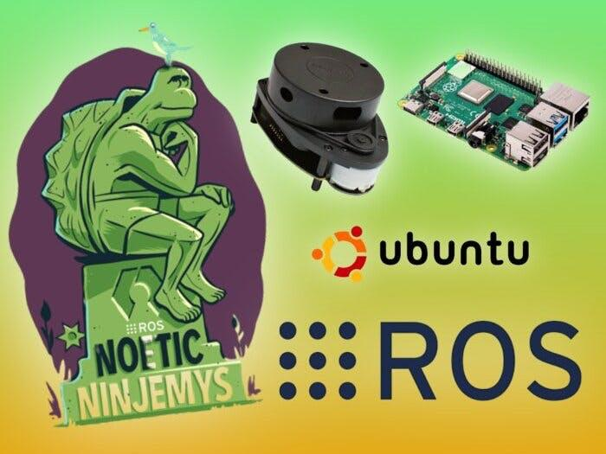ROS的首要目标是提供一套统一的开源程序框架，用以在多样化的现实世界与仿真环境中实现对机器人的控制。ROS Noetic 是ROS开发者针对Ubuntu 20.04发布的一个ROS版本，也是目前为止ROS开源社区发布的最新的ROS版本。

图31 基于ROS-Noetic的机器人控制系统

### 3.2.5基于RosBridge安卓与Ros的C/S通信

因为ROS官方支持的语言绑定只有C++和Python，所以目前安卓想与ROS通信，必须借助半官方的Rosjava包，而Rosjava太重了，因为它跟C++/Python一样，是一个全功能的ROS绑定，意即你可以在Java（android）平台上创建Master Node，然后其他Node（C++/Python）可以连上这个Master，进行分布式通信！这对于桌面Java或许还能接受，但对于android实在是过于复杂了。移动平台or嵌入式系统要实现跟ROS进行分布式通信成本太高昂。我们使用RosBridge协议进行C/S架构通信。该协议的基本思想是将节点间的分布式通信，改成client节点与一个代理节点进行C/S通信，然后代理节点再将请求转发给server节点，这样移动端就不需要实现整个ROS平台，只需要跟代理节点通信即可。 RosBridge底层通过Websocket以Json格式进行通信。在Ros端安装服务，在Android端实现Websocket，完成和Ros端的通信。

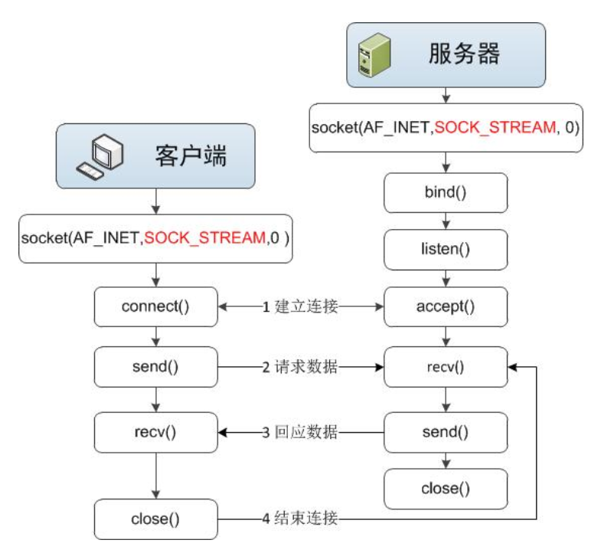图32 c/s通信示意图

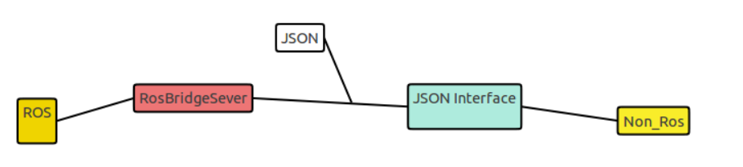图33 RosBridge通过Websocket以Json格式进行通信

## 3.3智能导盲车设计

基于激光雷达和鱼眼摄像机的智能导盲机器人结构体。

m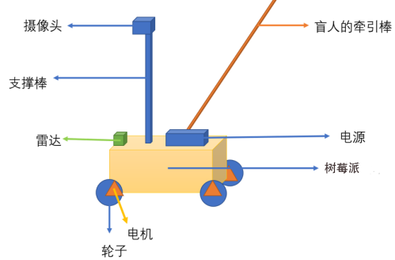

图34 导盲车设计图

### 硬件组成与功能描述

本导盲车采用了多种硬件设备进行组装，以实现导盲避障、路径规划、行程追踪、物体识别和信息反馈等多种功能。下面分别介绍这些硬件设备的具体功能和来源：

* 华为Atlas200DK AI开发者套件

华为Atlas200DK AI开发者套件是一款集成了高性能AI算力的设备，主要负责图像识别和处理任务。Atlas200DK采用了华为自主研发的昇腾AI芯片，具有高性能、低功耗、低延迟的特点，能够高效地完成图像处理、深度学习和机器学习任务。在本导盲车中，Atlas200DK主要用于运行YOLOv5代码，结合鱼眼摄像头实现图像识别和目标检测功能。

* 树莓派

树莓派是一款低成本、高性能的微型计算机，常用于物联网和边缘计算领域。在本导盲车中，树莓派充当了边缘计算和控制核心的角色，采集雷达与摄像头的数据并进行初步加工。树莓派还可以连接其他传感器和执行器，实现更多的控制和计算任务。

* STM32

STM32是一款32位微控制器，具有高性能、低功耗、易于开发和集成的特点。在本导盲车中，STM32主要用于实现底层驱动控制，包括电机驱动、传感器数据采集等。STM32还可以通过串口或I2C总线与其他硬件设备进行通信，实现数据交换和控制指令传输。

* 鱼眼摄像头

鱼眼摄像头是一种特殊的广角摄像头，可以实现宽视角图像采集。在本导盲车中，鱼眼摄像头主要用于物体识别和环境感知。通过图像处理算法，可以对摄像头采集的图像进行分析和识别，从而实现物体检测、目标跟踪等功能。

* 激光雷达

激光雷达是一种常用的三维感知设备，可以实时扫描环境，获得障碍物和地形的精确距离和位置信息。在本导盲车中，激光雷达主要用于导航避障和SLAM算法。通过激光雷达获取的实时扫描数据，导盲车可以对周围环境进行建图和障碍物识别，从而实现避障和路径规划等功能。

* 红外线摄像

红外线摄像头。红外线摄像头也是导盲车上的重要组成部分之一，主要用于实现紧急制动停车功能。

在导盲车行进过程中，如果出现突发状况或者紧急情况，比如说行人突然跳出来、车辆失控等，红外线摄像头会立即对周围的环境进行扫描，识别出潜在的危险物体或障碍物，并将信息传递给导盲车的控制系统。

控制系统会根据红外线摄像头提供的信息，对导盲车进行紧急制动停车处理，避免潜在的危险。这项功能在一些突发情况下能够为患者提供更加全面的保障，同时也保障导盲车在行驶过程中的安全性和稳定性。

* NB-IoT开发板

NB-IoT开发板是一款用于远程通信的硬件设备，支持低功耗、广覆盖、高可靠的物联网通信方式。在本导盲车中，NB-IoT开发板主要用于将数据上传至云端，并与手机APP端实现数据交互。通过NB-IoT开发板，用户可以实时获取导盲车的位置、运动状态和环境信息，同时可以向导盲车发送控制指令和路径规划请求。

### 3.3.2接口具有通用性与可扩展性：

* 华为Atlas200DK AI开发者套件与树莓派的连接：通过以太网接口连接，实现数据传输和通信。这种连接方式使得两者可以方便地进行信息交换和协同处理，同时也具有较高的通用性，可以适应不同类型的设备和应用场景。
* 树莓派与STM32的连接：通过串口（UART）实现通信，以传输控制指令和数据。这种连接方式可以实现低功耗、高速率的数据传输，同时也方便进行硬件和软件的扩展，以满足不同导盲需求和功能。
* 激光雷达、鱼眼摄像头与树莓派的连接：激光雷达、鱼眼摄像头通过USB接口与树莓派连接。USB接口则具有较强的通用性和可扩展性，可以方便地与不同设备进行连接。
* NB-IoT开发板与树莓派的连接：通过UART接口实现通信，传输数据至云端。UART接口具有简单的硬件结构和低成本，适用于低速率的数据传输

## 3.4 IOS界面设计

* 盲人端

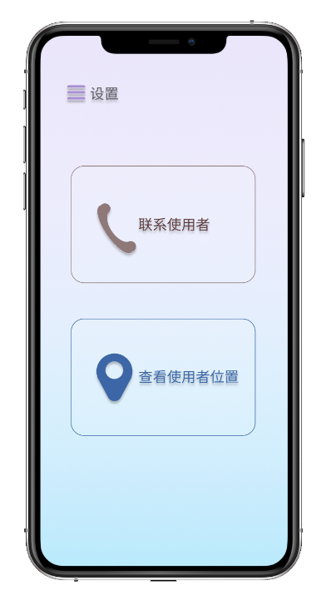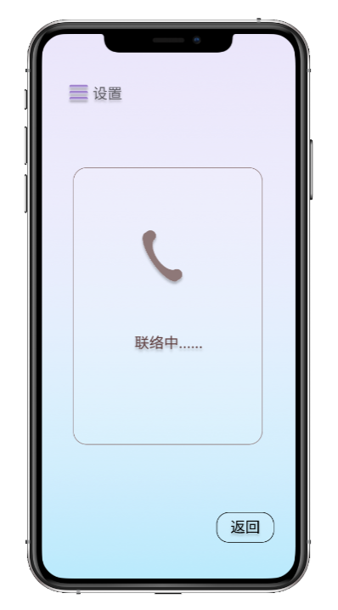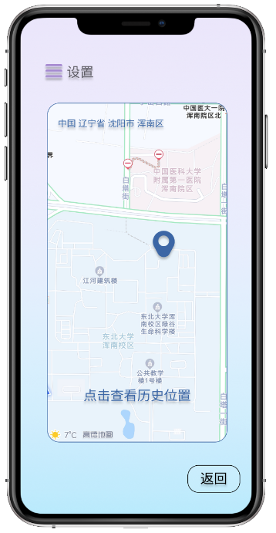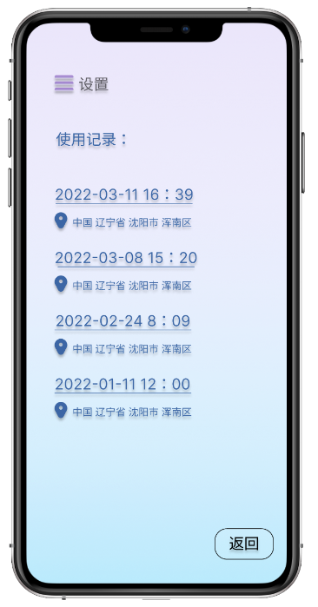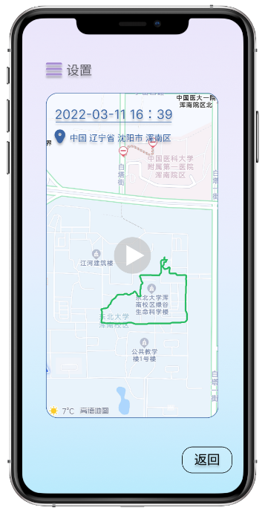

图7

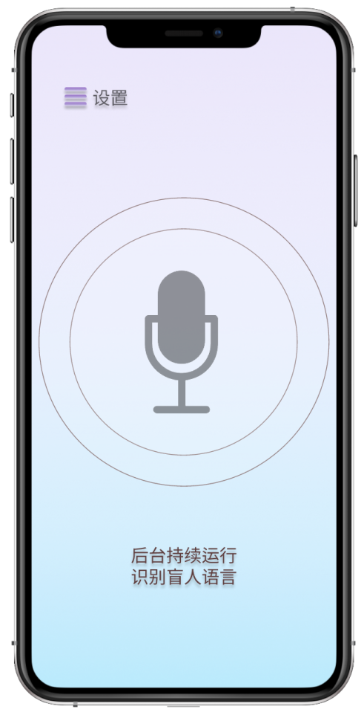

图8 盲人端APP UI

盲人端app持续在后台接受语音，app通过语音识别盲人的需求，操控导盲车（见第3部分），进行目的地的设定等功能。

其中“设置”按钮可以设置该app所绑定的智能导盲车与家属端app。

盲人端app可以接受来自家属端的呼叫，并且将会把实时位置同步给家属端、生成历史记录。

* 家属端

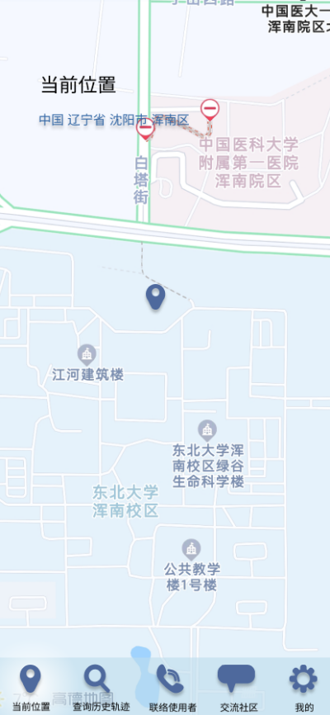

图9,、10 家属端加载界面、首页（即实时位置页）

进入软件后，将展示盲人的实时位置，app将调用地图软件的接口，显示绑定的盲人的实时位置，并把地址显示在左上角。

下方为功能栏，可以切换页面，分别为当前位置、查询历史轨迹、联系使用者、交流社区与我的（进行个人信息修改）。

点击“联系使用者”，app将呼叫盲人端app，使双方达成通话。

Icon采用统一的设计样式，并使用高亮显示当前所处位置，显示鲜明。

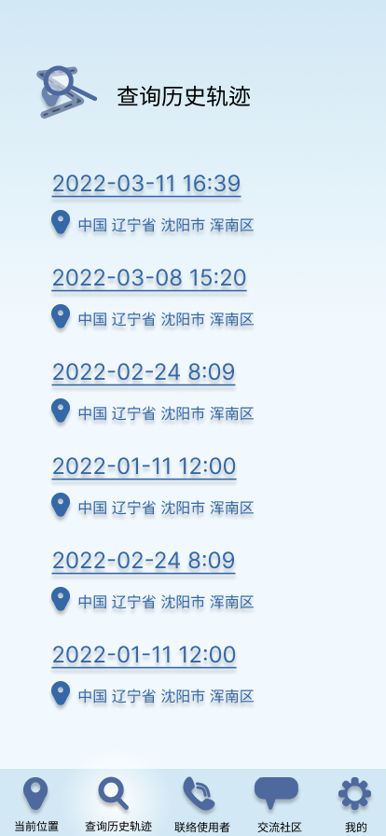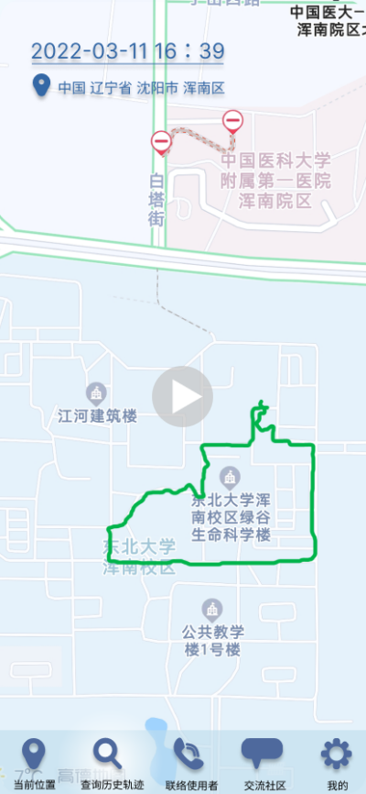

图11、12 查询历史轨迹界面1、2

点击“查看历史位置”后，app将跳转到使用记录页，本页面展示的是盲人的出行记录，有时间信息和位置信息。

进入任意一条记录后，将展示当次的记录视频、时间信息和位置信息。点击播放按键（即中间的白色三角形），视频中将展示盲人的行进路线，走过的路将用绿色显示，并可以查看对应的时间。

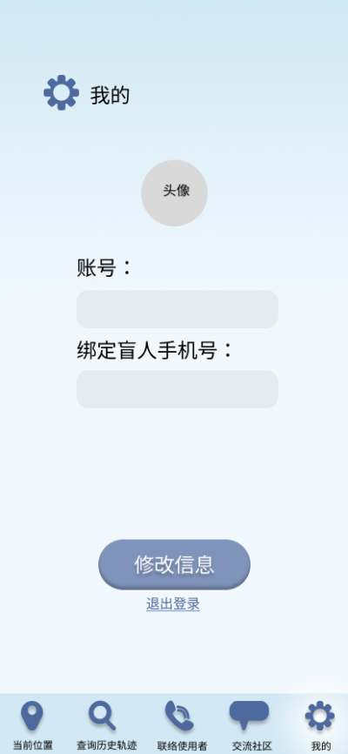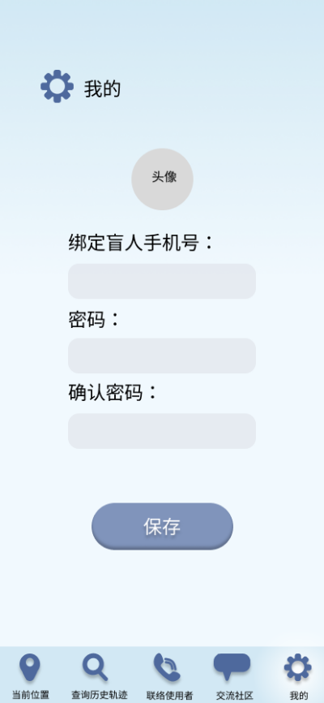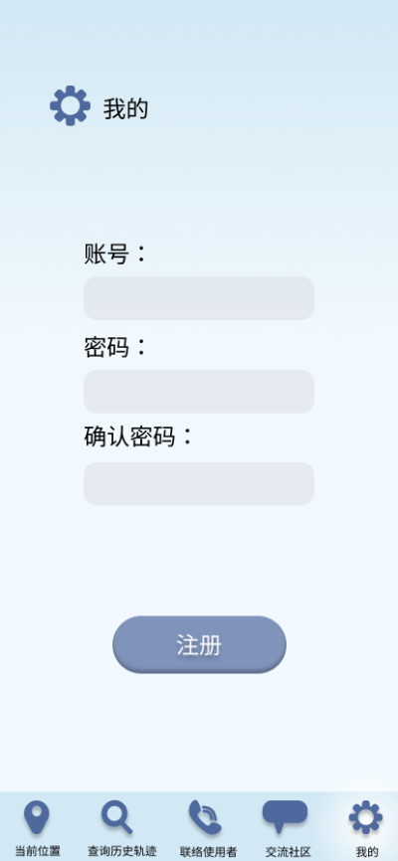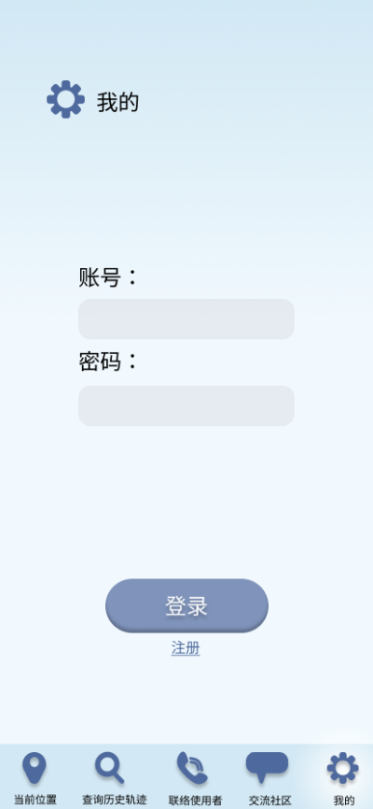

图13、14、15、16家属端“我的”登录、注册、修改信息、报存界面

家属端app中的“我的”在未登录状态下，可以完成登录和注册功能；在登录状态下，可以修改绑定的盲人，自己的个人信息等等，并进行保存。

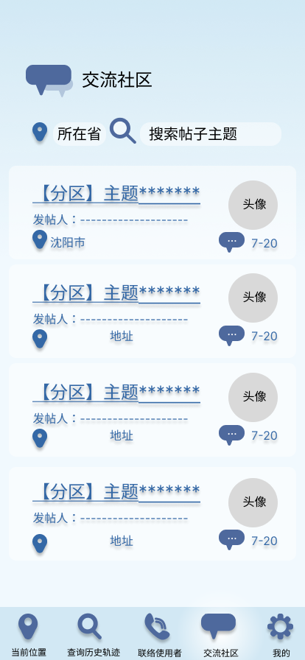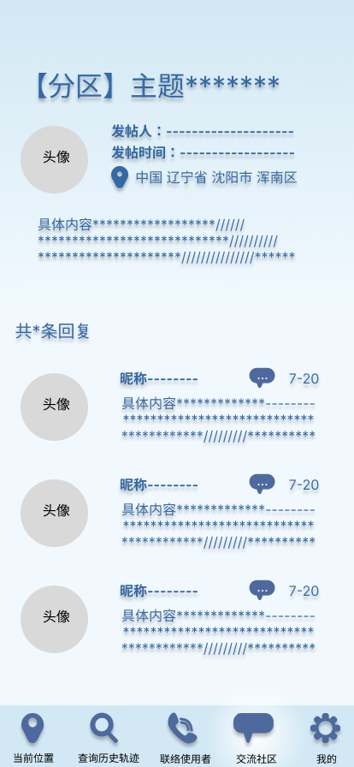

图17、18 家属端交流社区及帖子页

盲人家属可以通过交流社区页与其他盲人家属进行沟通、交流问题。

## 3.5微信小程序界面设计

* 总体框架设计图

主要分为四个模块：首页（同时为实时位置显示）、侧边栏目录页、盲人绑定、客服页、历史轨迹回放、家属互动交流面板、意见反馈、友情链接

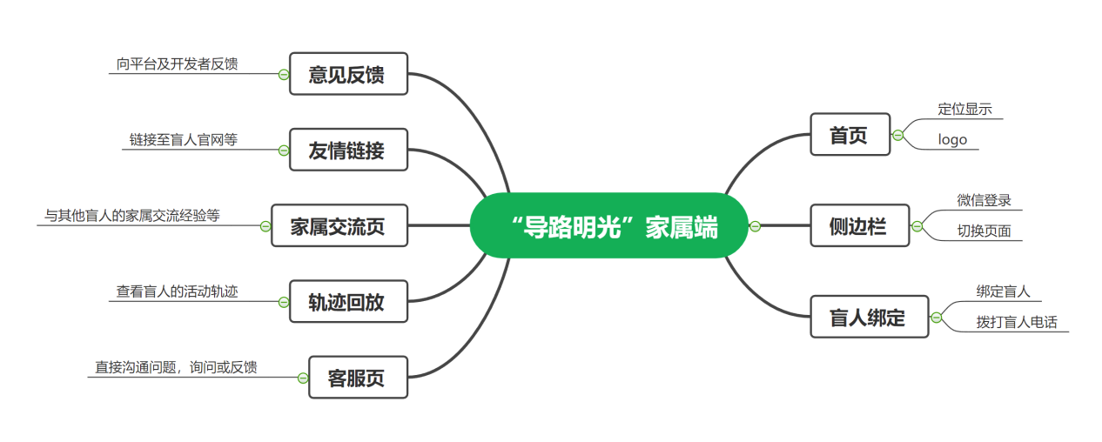

图19 总体框架设计图

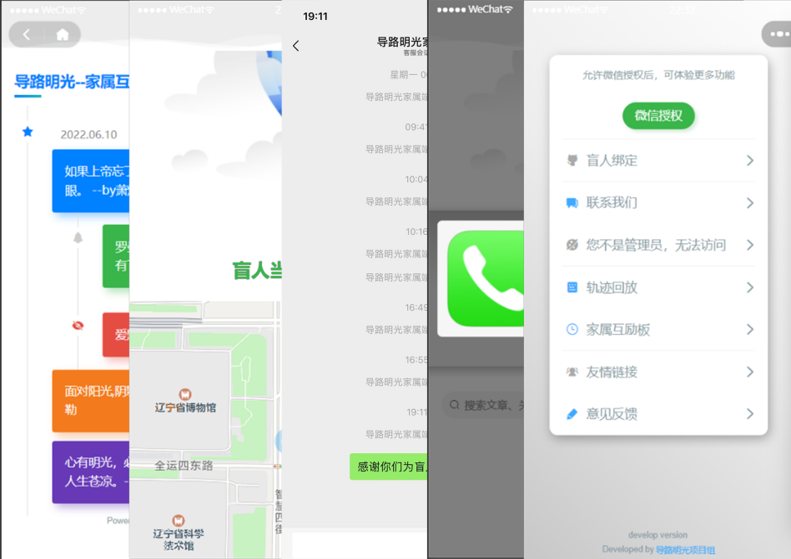

图20 家属端小程序目前进度

* 基础依赖

本小程序呈现的界面借助了colorUI开源组件库，以及其他开源优秀组件，和自行设计的样式、组件。在此鸣谢。

### 3.5.1交互设计原则及呈现

* **就近设计、恰当分类**

本小程序采用侧滑式边栏展现不同任务分区，切换方便，一目了然。

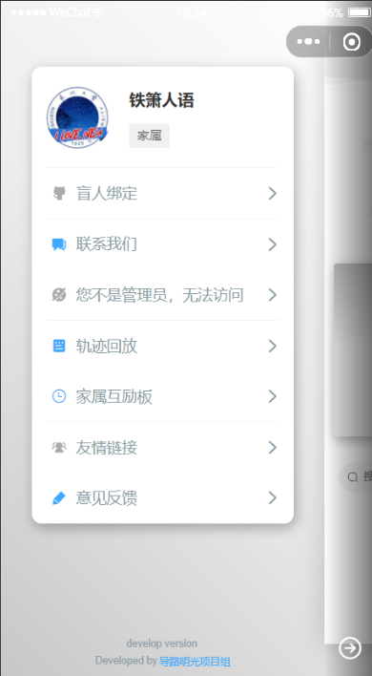

图21 侧边栏布局

* **配色合理、注重视觉感受**

小程序的交流界面使用了撞色搭配、避免产生单一色的审美疲劳，给人以亲切感和使用上的方便感。

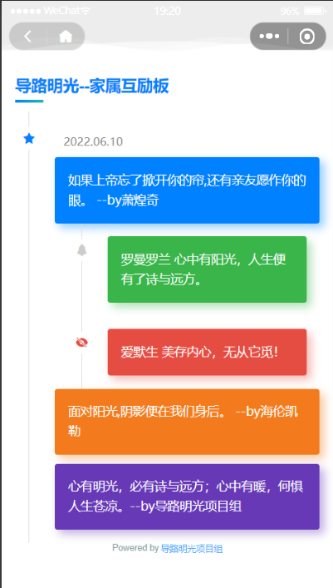

图22 配色界面

* **容易使用**

在每个功能模块中都有明显的入口，减少了用户理解系统功能的难度，降低了用户使用小程序的门槛，适合任何人的快速上手使用，以及实现相应的功能要求。

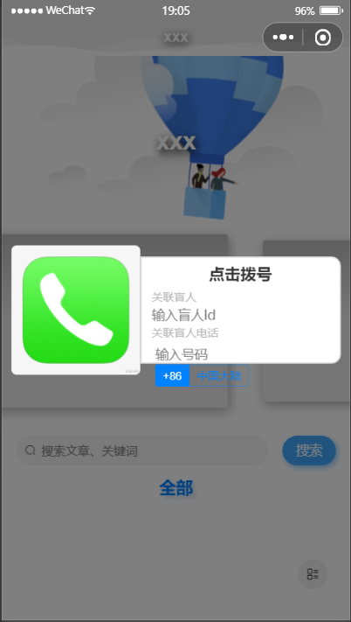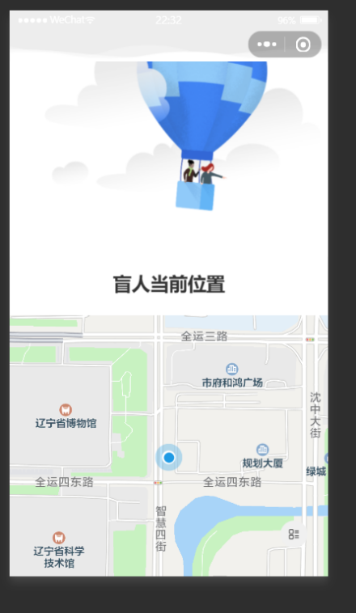

图23、24 拨号界面以及首页

* **安全、可靠、受尊重的用户体验**

在未经用户同意、授权时，小程序不会随意获取用户的关键信息。小程序也不会以任何形式收集用户的敏感资料。并且有客服反馈界面。

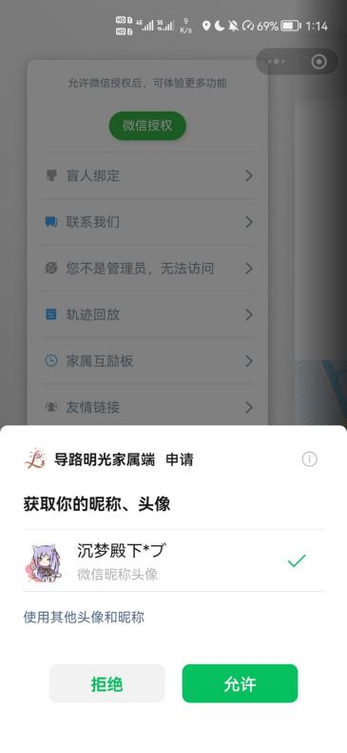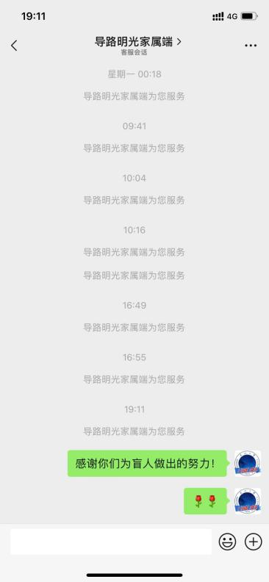

图25、26 用户授权界面、客服页

# **4.**方案实现

## 4.1主要功能

“导路明光”智能导盲避障系统由软件硬件两部分构成，融合大数据分析，图像识别，深度学习，神经网络，云计算等技术。

**系统在患者角度上**：语音输入使患者无障碍使用导盲车和配套软件，操作简单易懂，便于盲人使用；图像识别的目标提示功能致力于让盲人能够“看到景色”，而并非将所有物体都归结为障碍物；导盲系统的路径规划可以计算分析为盲人规划最优路径。

**系统在家属角度上**：行程追踪功能使盲人家属可以随时查看盲人的出行轨迹，出行时间，出行目的地，及实时位置。实现了周围场景图片传送、语音会话等功能。

系统推陈出新，以全新的方式为低视力人群及其家属带来福音，逐步解决了低视力人群出行困难的问题，给他们提供了一种更有效、更安全、更智能的出行方式。

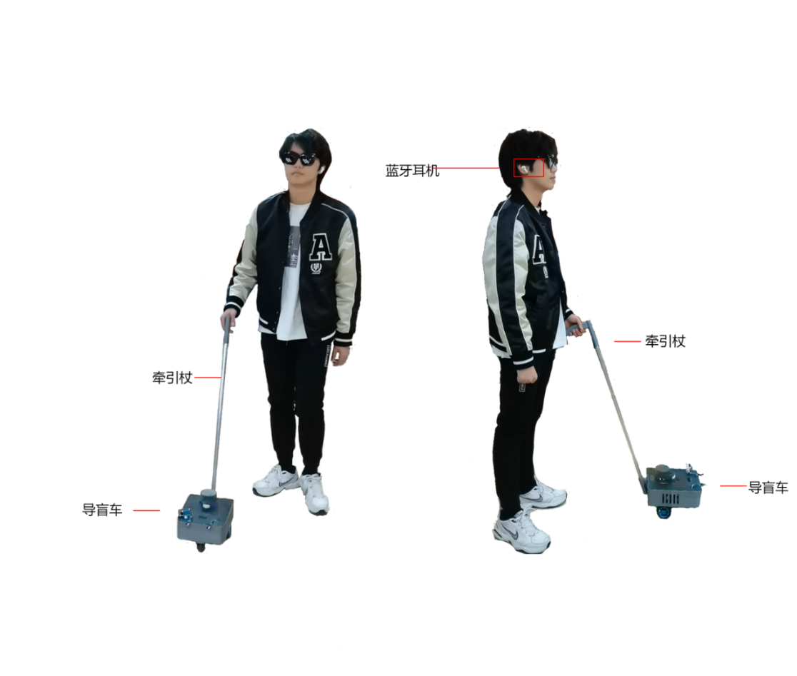图27使用者正视图与侧视图

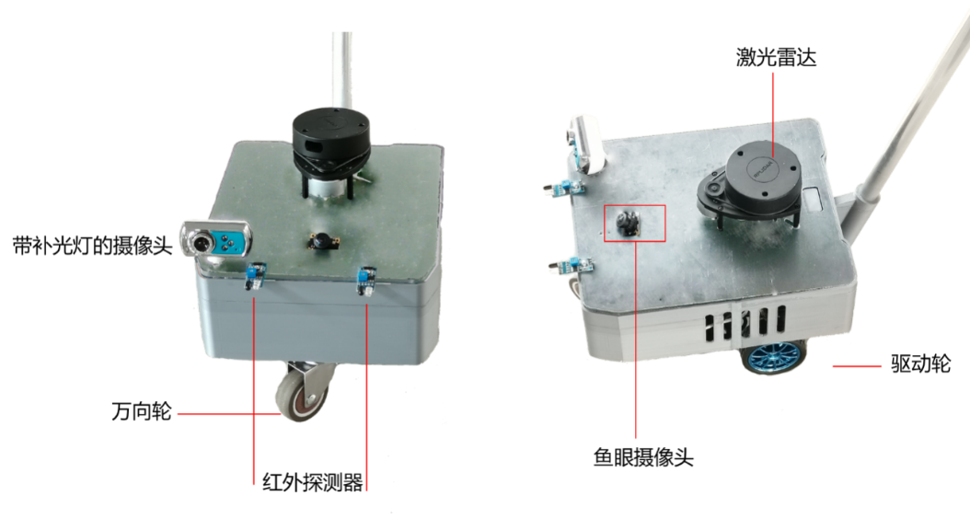图28 导盲车前部与上部

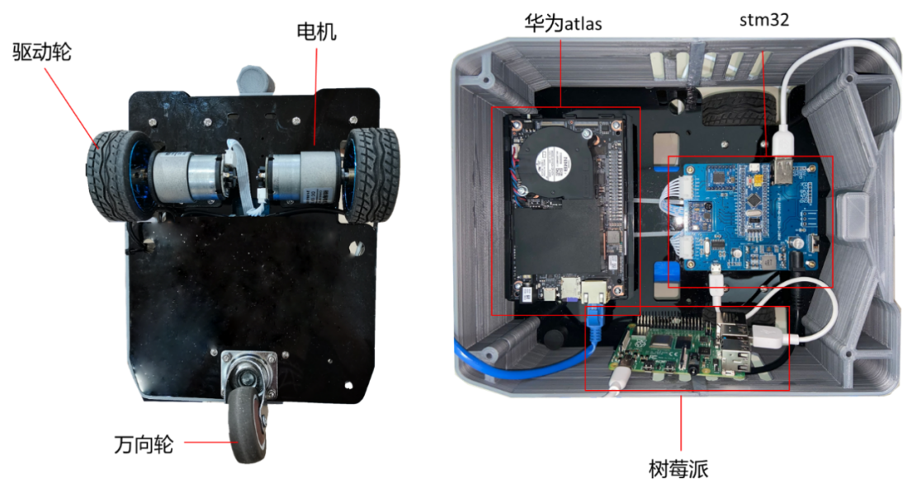

图29 导盲车底部与内部

## 4.2组成部分的功能及技术细节

整个实物系统通过各个组成部分协同工作，实现导盲避障、路线规划、行程追踪、物体识别和信息反馈五大功能，为盲人提供安全、便捷的导盲服务。

* 华为Atlas200DK AI开发者套件： 功能：提供强大的AI算力支持，用于实现物体识别和图像处理。 技术细节：Atlas200DK 上运行YOLOv5代码，使用鱼眼摄像头进行实时物体检测。解决鱼眼摄像头的图像转换问题，同时通过Ubuntu shell语言，将Atlas从从机转为主机，运行视觉代码。
* 树莓派： 功能：作为整个系统的控制中心，负责接收和处理传感器数据，进行初步加工，并将数据上传至云端。 技术细节：树莓派采用Linux-Ubuntu 20.04操作系统，运行ROS-Noetic，使用Python 3.8编写代码。树莓派连接激光雷达和鱼眼摄像头，负责数据采集和处理。
* STM32： 功能：负责控制底盘运动，与树莓派协同工作。 技术细节：STM32通过串口与树莓派进行通信，接收来自树莓派的控制指令，控制电机驱动底盘运动。同时，STM32可以与IMU和里程计进行通信，获取导盲车的运动状态信息。
* 鱼眼摄像头： 功能：实现宽视角的图像采集，用于物体识别和环境感知。 技术细节：鱼眼摄像头提供140度视角，与YOLOv5模型结合实现实时物体检测。处理鱼眼摄像头的图像畸变问题，以提高检测精度。
* 激光雷达： 功能：提供导盲车周围的环境信息，用于建图、定位和避障。 技术细节：激光雷达获取360度的距离信息，通过gmapping建图算法、acml定位与导航算法进行地图构建和定位。同时，使用laser\_filters激光滤波算法对数据进行预处理，滤除使用者身体范围内的反馈信息。
* NB-IoT开发板： 功能：实现导盲车与云端的数据传输。 技术细节：NB-IoT开发板通过蜂窝网络将数据发送到云端，用于群体学习和模型迭代。同时，实现导盲车与手机APP端的数据同步。
* 安卓与ROS的C/S通信： 功能：实现导盲车与手机APP端的数据交互和控制指令传递。 技术细节：基于RosBridge的安卓与ROS的C/S通信，使得导盲车能够接收来自手机APP端的指令，并将实时位置和导航信息反馈给APP。同时，手机APP也能控制导盲车的启动、停止等功能。
* 家属端小程序和患者端APP： 功能：实现盲人用户和家属之间的行程追踪和信息共享。 技术细节：患者端APP通过手机热点或蓝牙与导盲车建立连接，实时同步导盲车的位置信息和规划路径。家属端小程序能查看患者的实时位置和行程历史记录，了解患者的行动状况。
* SLAM算法： 功能：实现导盲车的建图、定位和路径规划。 技术细节：导盲车使用gmapping建图算法进行地图构建，通过acml定位与导航算法进行定位。同时，结合Dijsktra路径规划算法，为导盲车规划最优路径。
* YOLOv5和deepsort： 功能：实现物体识别和多目标跟踪。 技术细节：导盲车使用YOLOv5模型进行实时物体检测，识别车辆、行人、自行车等目标。同时，通过deepsort算法进行多目标跟踪，以实现动态障碍物的避障。
* 信息反馈： 功能：向用户提供实时的语音提示，包括路径规划中的前进指令和物体识别中的目标提示。 技术细节：导盲车通过蓝牙与用户的耳机建立连接，使用语音模块进行信息输出。在路径规划中，导盲车会提示用户前进的方向；在物体识别中，导盲车会计算物体速度，进行位置预判，并提醒用户躲避。

# **5.**测试报告

1）基于SLAM算法（gmapping建图算法，Dijsktra路径规划算法，acml定位与导航算法，laser_filters激光滤波算法）+Yolov5技术构建连续静态场景时空模型测试。

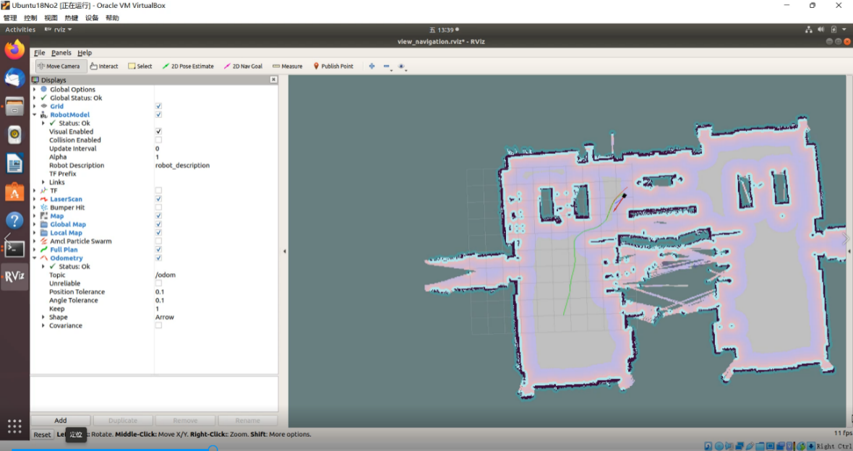现有的智能盲杖局限于对场景中障碍物的测距、避障,缺少对场景的有效分析互动。本项目基于激光雷达的点云数据和鱼眼摄像机的视频数据，采用一系列SLAM算法和OpenCV技术，对盲人周围场景进行建图，正对标识物进行模式识别，从而建立连续的

图30 ros建图与路径规划

场景时空模型，为避障工作提供可靠数据分析。连续时空场景模型即同一场景移动状态下的关联性图像识别分析。测试结果如下：

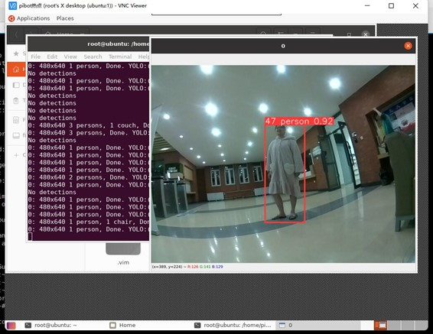2）基于激光雷达+鱼眼摄像机的动态障碍物体识别模型测试。

图31 图像识别与跟踪

传统感知方案如相机受限于光线、视野、感知距离。本课题采用激光雷达和鱼眼摄像机融合数据分析方法，既发挥激光雷达的高扫描频率、大扫描广角、采集深度数据的优点，又利用鱼眼摄像机的广阔视域优势，准确计算动态障碍物体的速度、大小、距离，实时、有效识别运动物体，为导盲系统提供准确环境反馈。测试结果如下：

3）基于树莓派和华为云的智能导盲云边融合计算架构，从而实现导盲机器人协同学习和实时计算测试。

导盲车通过边缘端自更新的轻量化图像分析模型进行实时计算，云端导盲大数据平台进行模型训练和群体学习，实现导盲车的协同学习和模型迭代。测试结果如下：

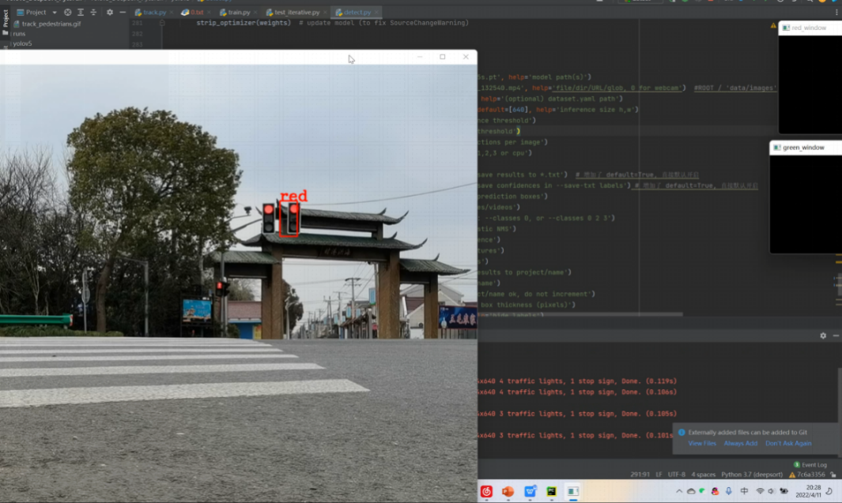

图32 红绿灯识别

# **6.**应用前景

项目组秉持为视力障碍人群提供更廉价、更可靠、更便捷、更容易为世人接受的智能导盲方式之理念，打造集避障、导航、实时监控为一体的相对廉价、易于管理、高度智能的导盲系统。项目组采用基于yolo v5的物体检测与识别、基于deepsort算法的多目标跟踪、基于SLAM算法的定位、建图、路径规划、基于ROS-Noetic的机器人控制系统、基于RosBridge安卓与ROS的C/S通信等核心技术，实现了“导路明光”智能导盲系统这一集低成本性、高可靠性以及环境无损性为一体的，主动引导、安全避障、精准定位、人机交互等智能智慧高科技导盲产品。

“导路明光”智能导盲避障系统面向视力障碍患者群体，提供一体化的导盲避障服务，通过云端记录患者的出行记录和实时位置，使患者家属可以实时掌握患者出行目的地及当前位置。“导路明光”导盲系统包括软、硬件两部分，其中硬件部分包含智能导盲车、云服务器；软件部分包含边缘端应用程序、患者与家属交互系统、运动路线大数据分析系统、云端出行路线方案生成系统，切实解决盲人及低视力人士的需求。项目组现已与彰武县中医院康复中心和北部战区总医院达成合作，试点应用“导路明光”智能导盲避障系统。

## 6.1商业模式

Wei-Zhu 商业模式模型是魏炜、朱武祥两位北大清华教授联手合作推出的原创管理理论，提出魏朱六要素商业模式模型，定义商业模式包括定位、业务系统、关键资源能力、盈利模式、自由现金流结构和企业价值六个方面，六个方面相互影响，构成有机的商业模式体系。我们通过该理论得出本项目的 Wei-Zhu 画布如图所示：

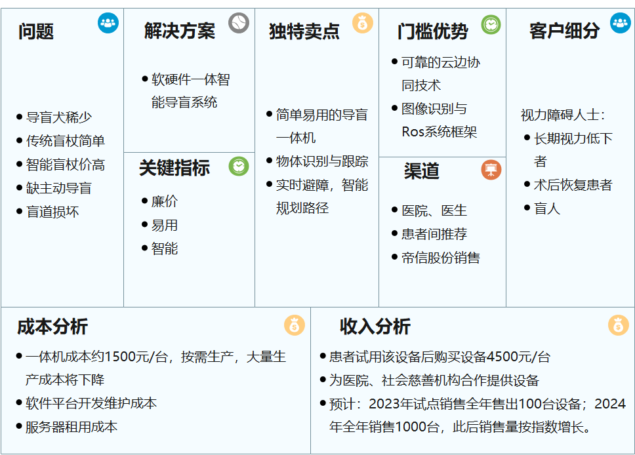图33 商业模式画布

## 6.2价值主张

（1）社会痛点：①视障群体出行困难；②传统盲杖功能单一；③智能盲杖价格昂贵；④无识别物体、人机交互、主动引导等功能。

（2）目标客户：①大型医疗机构；②社会慈善机构。

（3）目标用户：视障群体，包括盲人、低视力人群以及夜间出行不便人群等

（4）解决方案：①导盲车：为传统盲杖增添科技力量，用智能方式解决视障群体的出行难题；②集导航、避障、识别、互动于一体：功能众多，在满足导航、避障等基本功能的基础上，实现对物体、场景的精准识别，例如识别红绿灯等等，此外还可以通过APP实现人机交互，方便家属了解用户的实时位置，甚至为其规划行进路线；③价格便宜：为照顾视障群体家庭收入水平，产品价格低廉，远低于市场上其他智能产品。

（5）价值主张：为视障群体提供一款可以主动引导、安全避障、精准识别、人机交互的智能导盲产品。

## 6.3关键资源

（1）专业资源：

目前，“导路明光”已与北部战区总医院神经外科、中医科、康复科等医学专家达成合作共识，并在彰武县中医院成立“康复中心智能康复成果转化基地”，团队曾多次去辽宁省彰武县中医院进行实地调研，发现了现行的康复治疗体系的局限性，同时康复医师在康复医疗方面为产品提供许多专业指导，为系统未来的发展提供了非常好的设计思路，同时“导路明光”也得到了众多三甲医院专业医师的好评，在医疗机构具有一定的认可度。

（2）独特卖点：

1. 价格低廉易于接受。
2. 可以精准识别物体，辨认红绿灯等，使盲人能够“看见”景色。
3. 互动性较强，患者家属可以实时观测其位置信息。
4. 具有环境无损性，可出入任意场所。
5. 训练时间短，使用操作简单。
6. 具有主动引导功能。
7. 门槛优势：

高集成性：基于人工智能、大数据、物联网技术的云边端协同、软硬件结合的集成产品

高度智能：（基于模型算法）

1. 基于yolo v5的物体检测与识别
2. 基于deepsort算法的多目标跟踪
3. 基于SLAM算法的定位、建图、路径规划
4. 基于ROS-Noetic的机器人控制系统
5. 基于RosBridge安卓与ROS的C/S通信

大数据积累：每日飞速扩充的导盲原始数据

## 6.4运营推广

本产品的运营推广路线简图如下图所示：

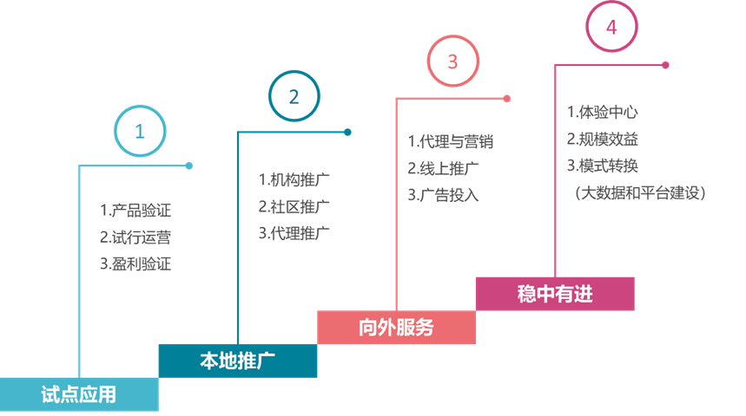

图34 运营推广路线简图

运营推广按照时间顺序主要分为4个时期：试点应用、本地推广、向外辐射、稳中有进。每个时期内又具体有几个不同的任务，具体情况说明如下：

1. 试点应用时期：这个时期是产品刚刚完成、甚至还未完全完成之时，本产品将会投入到北部战区总医院康复中心，通过患者的使用反馈不断优化模型，并赢得患者口碑，使患者间可以互相推荐。期间主要完成3项任务：产品验证、试行运营和盈利验证，分别落实到开发人员、运营人员和市场推广人员身上。“产品验证”是指在实际的使用操作环境下，以DEBUG模式运行，尽可能多地收集患者的使用情况，并及时监督产品运行状态，同时不断对产品进行升级改造，以期不断满足患者的需求，使产品更加健壮；“试行运营”是指在这个时期，在运营人员与客户之间建立起行之有效且尽可能高效的沟通机制，同时运营人员应当对产品有着越来越深入的理解；“盈利验证”是指在这个阶段，市场人员应当探索并制定出既让用户易于接受、又能让产品长期利益最大化的销售和定价方案。
2. 本地推广时期：这个时期是当产品得到了较为充分的验证、运营试行较为成功、定价销售方案较为合理之后采取实际销售策略的时候，主要任务是在本地进行产品推广，主要的推广策略有对医院等机构推广（例如首先在沈阳本地北部战区总医院、盛京医院等知名医院进行推广，在得到医生的认可下，在医院设置易拉宝用于产品宣传，增加产品的知名度与认可度），招代理商和营销商，以及针对视障人群进行试推广。在这个时期，应当对产品进行进一步的验证，使之在多种复杂的情况下长期正常运行，能够对突发情况作出有预案的、积极的、迅速的反应；运营和市场人员应当针对此产品具有充分的了解，具备熟练的相关运营和推销技巧。
3. 向外辐射时期：这个时期是对上一个时期的推广，使产品走出本地，走向全国乃至全世界。在这个时期中，主要任务是招代理商、线上推广、广告营销。这一时期应当最大限度地调动资源，使产品迅速地推向更广阔的市场，主要手段是通过让利发展下线，同时总部进行线上与广告营销（例如在一些医疗网站上投放广告，并经营产品的微信公众号与微博，开展话题讨论等活动，增加大众对于导盲车的兴趣度与认知度）。运营和市场人员应当更多地具备管理能力，开发人员应当注意连接客户端增多带来的高并发、大流量的挑战。这一时期虽然是产品推广的高潮期，但持续的时间不会太久。
4. 稳中有进时期：当第3个时期开始之时，就应当对这个时期进行一些准备。当产品一旦大面积推广，随之而来的一定是源源不断的“后来者”，甚至许多大公司会利用其自身的资源优势，迅速做出类似的但更完善的产品。为应对这种局面，我们必须在线上迅速推广的同时，积极开拓线下市场，由于线下市场天然地存在着滞后性，且客户更注重产品体验，因此需要举办一些线下活动，积极引导客户来了解产品，同时加深客户对于品牌的认知与依赖。在销售端不断推广的基础上，对生产段（也就是工厂）形成更为可观的规模效益，从而不断降低成本，进而降低销售价格，理想情况下，尽量不断降价，使得销售价格无限接近成本价。但即使这些做到了，仍然远远不足以形成产品壁垒，所以要对产品盈利模式做转型。本产品主要的思路大数据和平台建设。在运营的第三阶段通过大量用户积累大量的数据，针对这些大数据进行分析：一方面从中抽取出更为个性化的出行数据，体现在用户端，能够不断提供更为精准化的出行路线规划，体现在下游产业，是能够更有针对性地为用户提供其他产品和广告服务；另一方面是从大数据中提取出更为一般化的数据，更深入地了解用户的实际需求，用于产品的迭代更新和行业权威数据发布，为成为这个细分领域行业的龙头企业奠定坚实的基础。此外，在积累了足量的用户基础上，就能够形成一个天然的患者平台，通过平台建设，搭起医生与患者家属、患者与患者、医疗机构与患者家属、患者家属与患者家属之间的沟通桥梁，平台自然而然地从中可以抽取各种形式的佣金，包括但不限于医疗机构提供产品或知识所得利润的抽成，医生给患者的诊断所得利润的抽成等等。到这一时期，产品本身已经可以不需要提供利润，甚至可以从广告、平台和大数据中赚取利润来给用户补贴硬件费用。

## 6.5盈利模式

总体说来，盈利模式以销售为核心，分为两大部分：线上销售和线下销售。

* 线上销售：企业主要的盈利模式为线上销售，售价为4500元/个。在第一年试点运行后，产品已经取得了医生的认可以及积累了一定的口碑，考虑到目前市场形式（疫情以及网购对实体店的冲击）以及产品受众的特殊性（盲人及低视力群体由于视力障碍以及出行困难的现实情况面对实体店也无法直观了解到产品，且产品受众主要依托于视障群体，用户较为单一），于是第二年开始采用网络渠道进行销售，这不仅仅大幅降低了前期的经营成本，同时也扩大了经营范围。
* 线下销售：企业可以与医院达成合作，以此与视障群体建立直接关系，通过此渠道售卖“导路明光”导盲车。另外，企业可与社会慈善机构建立合作关系，为其慈善项目提供产品，以此拓宽市场，建立良好的声誉。 应用模式

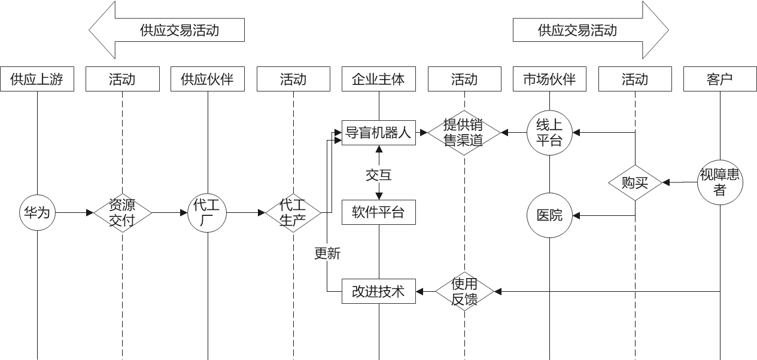本商业模式的应用模式主要如图4.3所示：

图35 商业应用模式简图

在上游——供应交易活动方面：①企业委托代工厂生产导盲车。②利用华为的资源支持，综合研发团队的专业能力，研发导盲车的核心技术。

在下游——市场交易活动方面：①企业通过网上平台线上售卖产品设备，企业通过售卖产品盈利。不采用线下实体店方式售卖，降低营销成本。②企业通过与医院、社会慈善机构达成合作，不断扩大品牌影响力，吸引消费者。③企业通过用户的历史出行路线，不断改进升级，满足用户的需求，提供更完善的出行路线选择，并且对常见物体进行更为精准的识别，根据用户反馈加以改进提升。

## 6.6巩固与发展

在项目的巩固与发展方面，导盲车主要通过技术的优越性、售后的完整性、产品的更新性等方面来实现。

* 人才、技术驱动

企业拥有强大的技术团队，背靠国家重点实验室与华为沃土高校计划的支持。在技术上，导盲系统将不断吸收用户的反馈与技术的更新，融合最新技术，打造最适合帮助视障群体正常出行的工具，努力实现视障群体回归正常生活。

* 品牌塑造

企业致力于打破传统盲杖的局限性，利用高科技智能实现精准导盲，专注于打造一款集主动引导、安全避障、精准识别、人机交互等多功能于一体的导盲机器人，立志成为未来智能导盲产品领域的开拓者与创新者，致力于推动中国残障人士用品市场的技术革新，推动行业发展，赋能“技术兴国，人才强国”。

* 走向海外市场

在项目发展期，企业将打造多语言功能，适合各个国家、地区的视障群体使用，将中国人自主研发的导盲车推向全球，让高科技导盲产品走向世界。

# 参考文献

1. 邵连奇,张媛媛,袁田等.基于ROS的机器人自主探索导航与地图构建研究[J].科技创新与应用,2023,13(08):37-40.DOI:10.19981/j.CN23-1581/G3.2023.08.009.
2. 王晋.基于ROS的低速无人车2D激光SLAM建图方法研究[J].山西电子技术,2023,No.226(01):95-98.
3. 范子一. 基于深度卷积神经网络的行人闯红灯检测[D].沈阳工业大学,2022.DOI:10.27322/d.cnki.gsgyu.2022.001151.